M Reza Pratama
23312027

1. Login (login/index)
Halaman ini digunakan untuk autentikasi pengguna. Terdapat input untuk email dan password serta tombol login. Setelah berhasil login, pengguna diarahkan ke halaman utama.
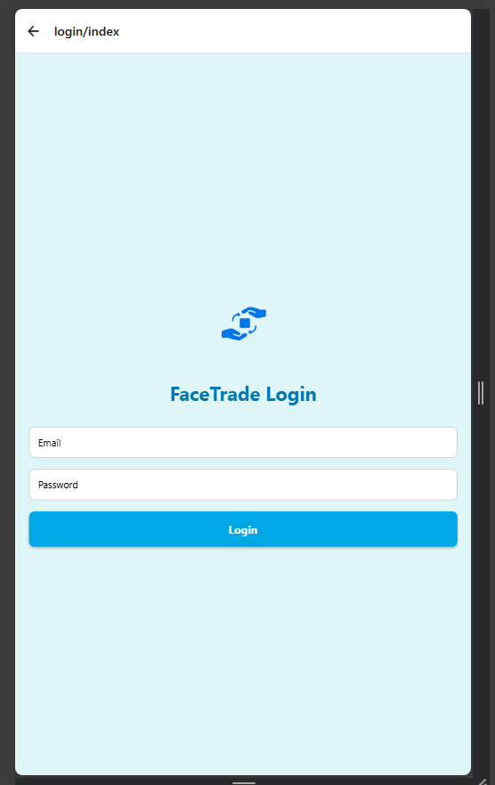
Tujuan: Mengautentikasi pengguna sebelum masuk ke sistem.
- Fitur:
  - Input Email dan Password.
  - Tombol Login untuk mengirim data ke server.
- Alur:
- Pengguna memasukkan email dan password.
- Sistem memvalidasi data.
- Jika benar → pengguna diarahkan ke halaman Home.
- Jika salah → muncul pesan error.

2. Home (home/index)
Menampilkan daftar barang yang tersedia di platform. Setiap barang ditampilkan dalam bentuk kartu yang berisi gambar, nama, kategori, kondisi, dan harga. Terdapat tombol tambah (+) untuk menambahkan barang baru.
Tujuan: Menjadi halaman utama setelah login, menampilkan semua barang yang tersedia.
- Fitur:
  - Daftar barang dalam bentuk card (gambar, nama, kategori, kondisi, harga).
  - Header dengan logo dan ikon navigasi (search, profile).
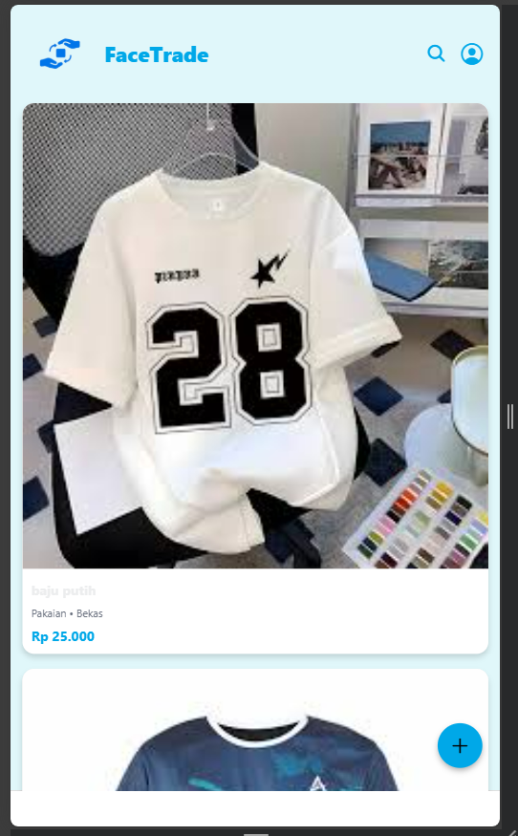
  - Tombol tambah barang (FAB) di kanan bawah.
- Alur:
- Sistem mengambil data barang dari API.
- Barang ditampilkan dalam list.
- Pengguna bisa klik barang untuk melihat detail.
- Jika tidak ada barang → muncul promo teks.

3. Explore/Search (explore/index)
Halaman pencarian barang. Pengguna dapat mengetik nama barang dan menekan tombol "Cari" untuk menampilkan hasil pencarian. Jika tidak ada hasil, akan muncul pesan "Barang Tidak Ada...".
• Tujuan: Memudahkan pengguna mencari barang tertentu.
- Fitur:
  - Input pencarian dengan placeholder "Masukkan nama barang...".
  - Tombol Cari.
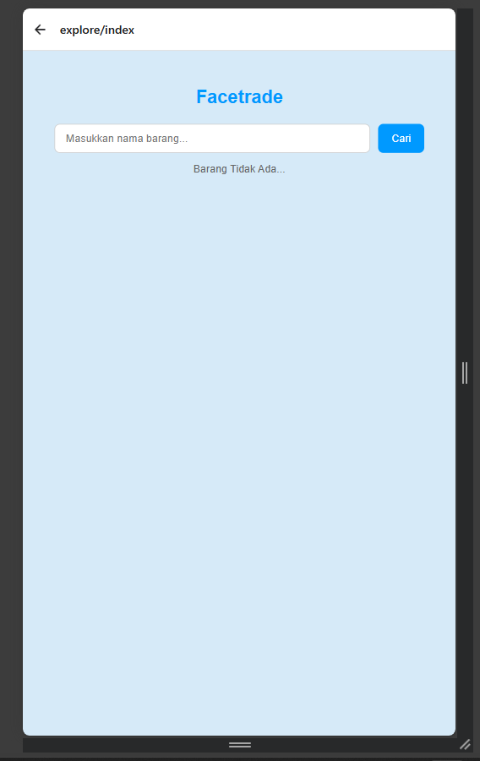
  - Hasil pencarian ditampilkan di bawah.
- Alur:
- Pengguna mengetik nama barang.
- Sistem mencari di database.
- Jika ada hasil → tampilkan daftar barang.
- Jika tidak ada → tampilkan pesan "Barang Tidak Ada...".

- Add Barang (add/index)

Tujuan: Menambahkan barang baru ke sistem.
• Fitur:
• Input Nama Barang.
• Dropdown Kategori (misalnya: Elektronik, Pakaian).
• Dropdown Kondisi (Baru/Bekas).
• Input Harga.
• Tombol Pilih Foto untuk upload gambar.
• Tombol Tambah Barang untuk menyimpan.
• Alur:
1. Pengguna isi form.
2. Klik Tambah Barang.
3. Data dikirim ke server dan disimpan di database.
4. Barang baru muncul di Home dan Profile

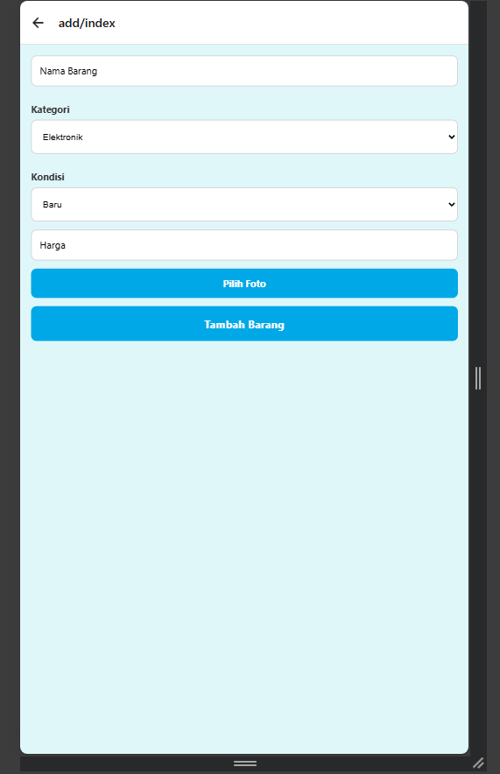

5. Profile (profile/index)
Menampilkan informasi pengguna seperti:
- Foto profil
- Nama dan email
- Statistik jumlah barang dan total harga
- Tombol "Edit Profil"
- Daftar barang milik pengguna
- Tombol tambah barang

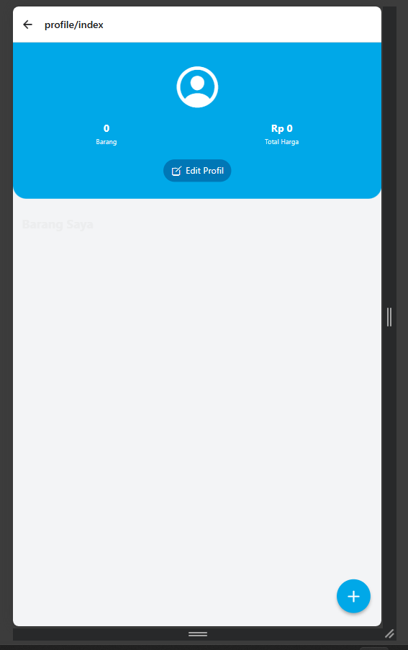

6. Edit Profile (profile/edit)
Form untuk mengubah data pengguna. Input yang tersedia:
- Nama
- Email
- Foto profil (URL) Tombol "Simpan" digunakan untuk menyimpan perubahan dan kembali ke halaman profil.

7. Chat (chat/index)
Halaman untuk berkomunikasi dengan penjual. Terdapat area pesan, input teks "Tulis pesan...", dan tombol "Kirim". Pesan yang dikirim akan muncul dalam bentuk bubble chat.
